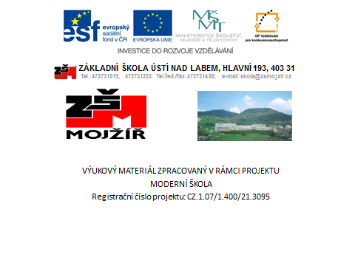

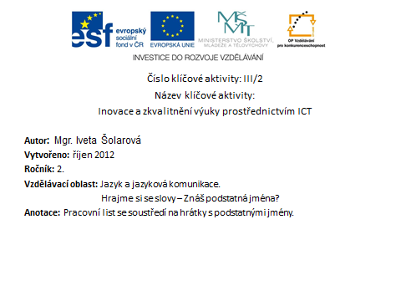

- Znáš podstatná jména? 
- Z uvedených slov vyber podstatná jména. Vypiš je do tří sloupců.

Šťastný, sportovec, ale, pravítko, zítra, tygr, potom, dřevěný, strop, sedm, za, papoušek, oni, ach, zelenina, pacient, protože, housenka, křičet, mravenec, suchý, dítě, miska, ani, moře, procházet, prodavačka

Názvy zvířat
Názvy osob

Názvy věcí

- Vyhledej v textu podstatná jména, žlutě vybarvi názvy věcí, červeně názvy zvířat a modře názvy osob.
U řeky
Rybář chytá ryby. Břehy řeky jsou porostlé trávou. Ve vodě jsou vidět kameny. Babička s vnoučaty zdraví rybáře. Na obloze se objevily mraky. Všichni rychle spěchali domů.
Co kdo má?
Hynek má nové kalhoty. Jana má krásný svetr a pěkné šaty. Pan Černý má dvě kočky. Strýček má u chaty mohutné buky. Pan Moudrý má zase dobré hrušky.

Řešení:
- Znáš podstatná jména?
- Z uvedených slov vyber podstatná jména. Vypiš je do tří sloupců.

Šťastný, sportovec, ale, pravítko, zítra, tygr, potom, dřevěný, strop, sedm, za, papoušek, oni, ach, zelenina, pacient, protože, housenka, křičet, mravenec, suchý, dítě, miska, ani, moře, procházet, prodavačka

Názvy zvířat
Názvy osob
sportovec
pacient
dítě
prodavačka
tygr
papoušek
housenka
mravenec

pravítko
strop
zelenina
moře
miska
Názvy věcí

- Vyhledej v textu podstatná jména, žlutě vybarvi názvy věcí, červeně názvy zvířat a modře názvy osob.
U řeky
Rybář chytá ryby. Břehy řeky jsou porostlé trávou. Ve vodě jsou vidět kameny. Babička s vnoučaty zdraví rybáře. Na obloze se objevily mraky. Všichni rychle spěchali domů.
Co kdo má?
Hynek má nové kalhoty. Jana má krásný svetr a pěkné šaty. Pan Černý má dvě kočky. Strýček má u chaty mohutné buky. Pan Moudrý má zase dobré hrušky.

Citace:
- Obrázky: Microsoft Office klipart 2010

